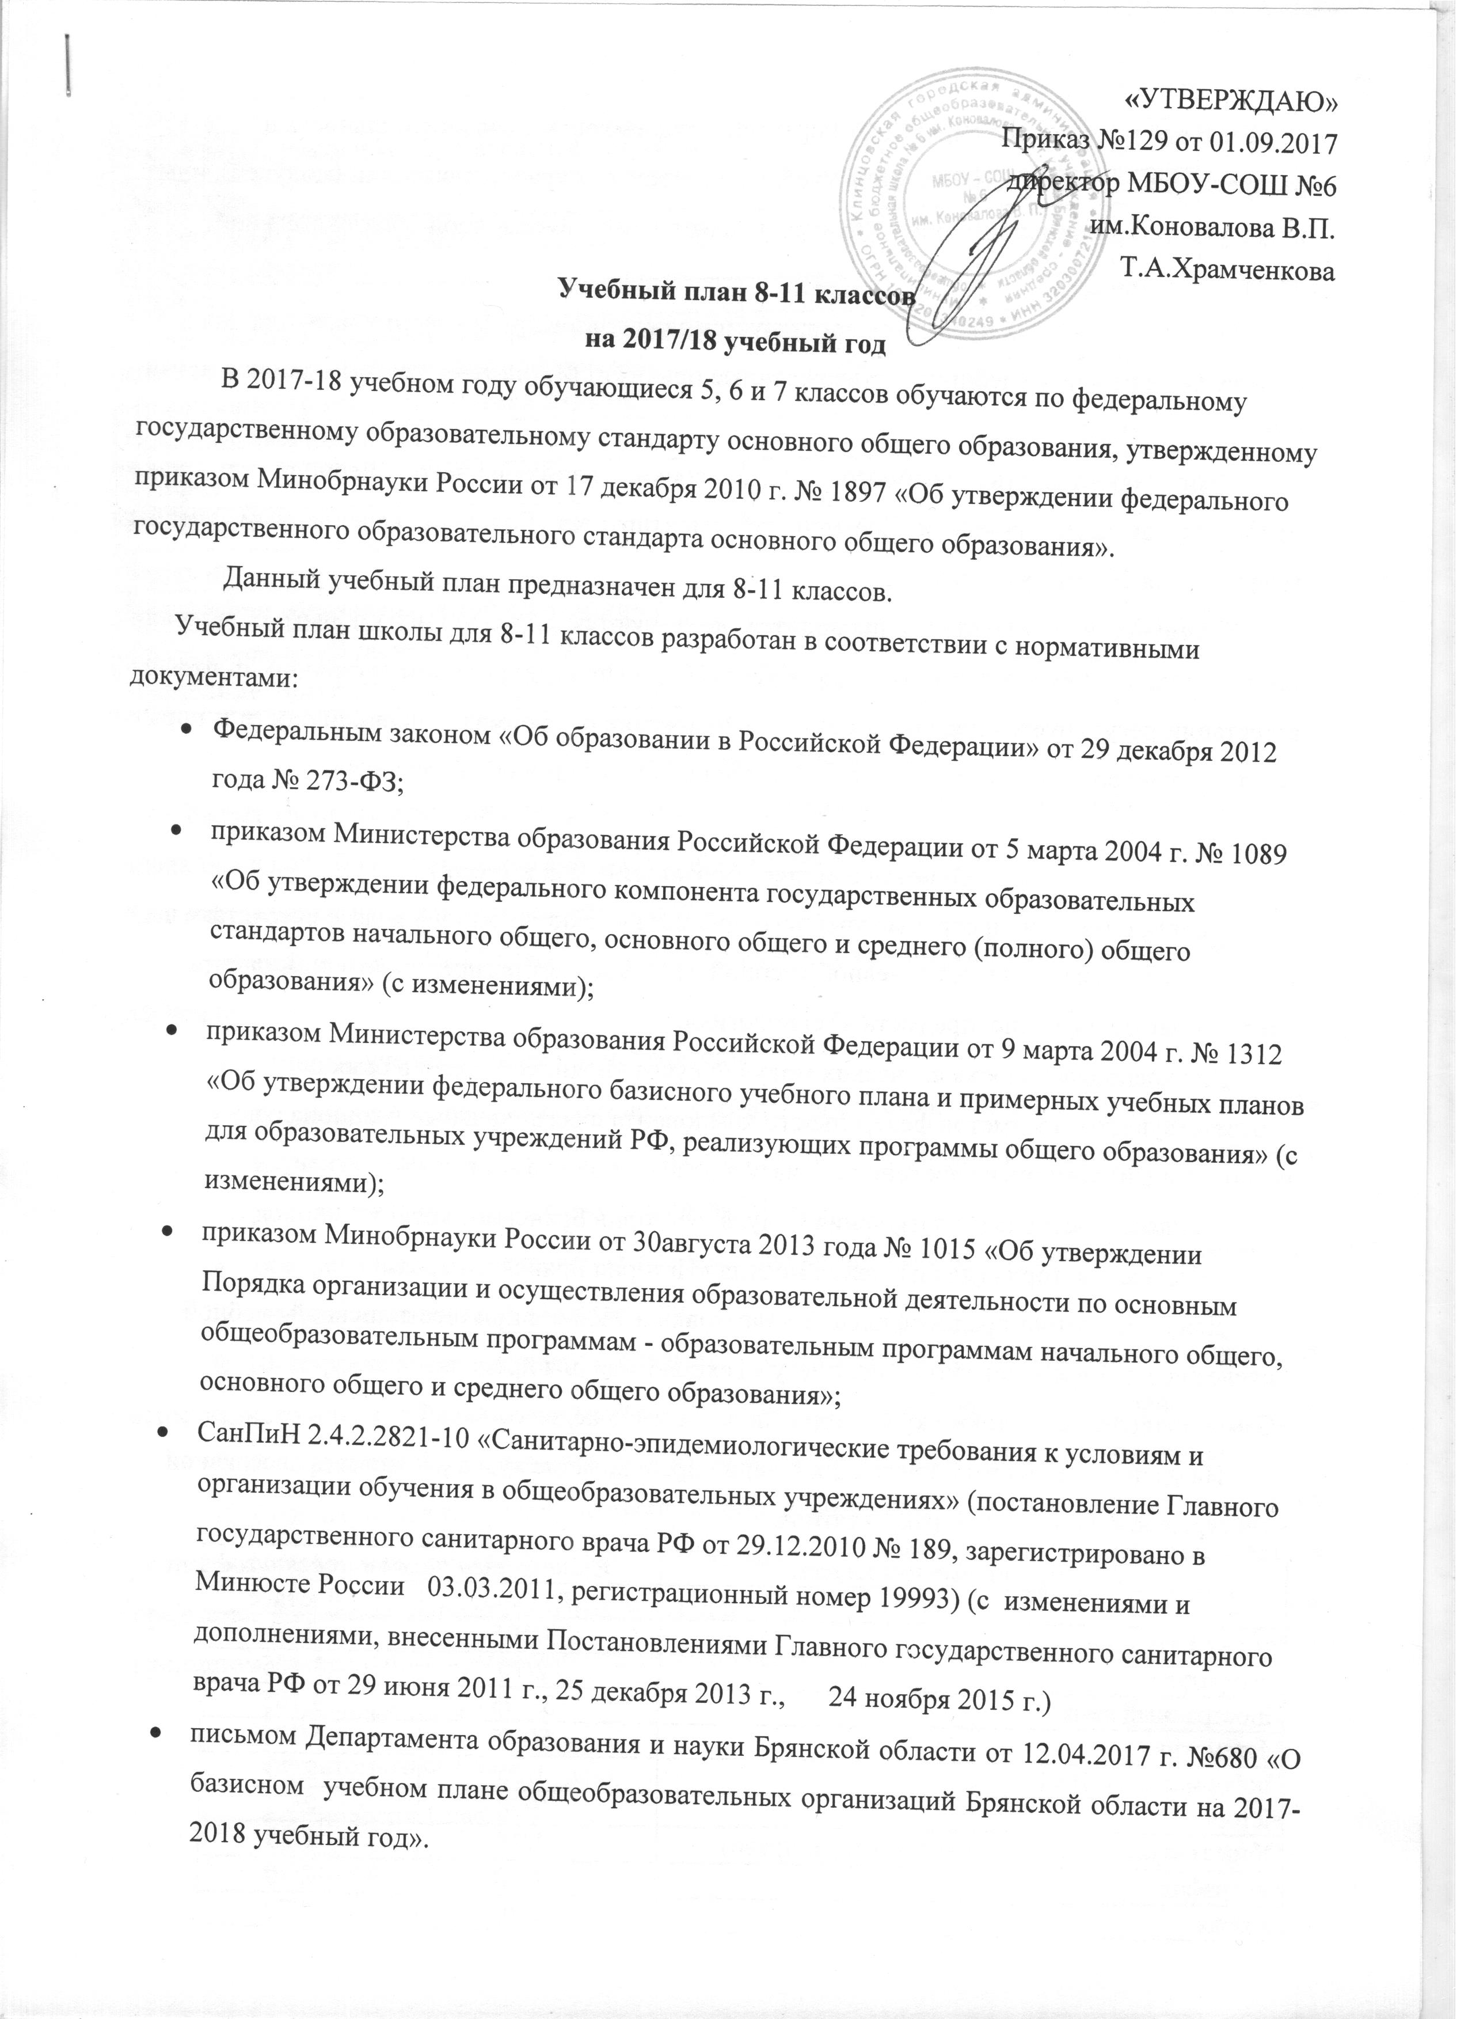

«УТВЕРЖДАЮ»
Приказ №129 от 01.09.2017
директор МБОУ-СОШ №6
им.Коновалова В.П.
Т.А.Храмченкова

Учебный план 8-11 классов
на 2017/18 учебный год
В 2017-18 учебном году обучающиеся 5, 6 и 7 классов обучаются по федеральному государственному образовательному стандарту основного общего образования, утвержденному приказом Минобрнауки России от 17 декабря 2010 г. № 1897 «Об утверждении федерального государственного образовательного стандарта основного общего образования».
Данный учебный план предназначен для 8-11 классов.
Учебный план школы для 8-11 классов разработан в соответствии с нормативными документами:
      - Федеральным законом «Об образовании в Российской Федерации» от 29 декабря 2012 года № 273-ФЗ;
- приказом Министерства образования Российской Федерации от 5 марта 2004 г. № 1089 «Об утверждении федерального компонента государственных образовательных стандартов начального общего, основного общего и среднего (полного) общего образования» (с изменениями);
- приказом Министерства образования Российской Федерации от 9 марта 2004 г. № 1312 «Об утверждении федерального базисного учебного плана и примерных учебных планов для образовательных учреждений РФ, реализующих программы общего образования» (с изменениями);
- приказом Минобрнауки России от 30августа 2013 года № 1015 «Об утверждении Порядка организации и осуществления образовательной деятельности по основным общеобразовательным программам - образовательным программам начального общего, основного общего и среднего общего образования»;
- СанПиН 2.4.2.2821-10 «Санитарно-эпидемиологические требования к условиям и организации обучения в общеобразовательных учреждениях» (постановление Главного государственного санитарного врача РФ от 29.12.2010 № 189, зарегистрировано в Минюсте России 03.03.2011, регистрационный номер 19993) (с изменениями и дополнениями, внесенными Постановлениями Главного государственного санитарного врача РФ от 29 июня 2011 г., 25 декабря 2013 г., 24 ноября 2015 г.)
- письмом Департамента образования и науки Брянской области от 12.04.2017 г. №680 «О базисном учебном плане общеобразовательных организаций Брянской области на 2017-2018 учебный год».
Учебный план школы определяет перечень, трудоемкость, последовательность и распределение по периодам обучения учебных предметов, курсов, дисциплин (модулей), иных видов учебной деятельности обучающихся и является частью основной образовательной программы школы.
Изучение учебных предметов организуется с использованием учебников, входящих в федеральные перечни учебников, утвержденные приказом Министерства образования и науки РФ.
Продолжительность учебного года, сроки каникулярного периода, а также продолжительность уроков и перемен регламентируется Годовым календарным учебным графиком на 2017/18 учебный год.
Промежуточная аттестация проводится: по четвертям для основного общего образования, по полугодиям для среднего общего образования. Проведение промежуточной и итоговой аттестации регулируется локальным актом «Положение о формах, периодичности и порядке текущего контроля успеваемости и промежуточной аттестации обучающихся».

Основное общее образование (8,9 классы)
В связи с тем, что программа учебного предмета «Технология» в 8 классе рассчитана в основном на 2 часа, при шестидневной учебной неделе за счет регионального компонента введен 1 час на изучение предмета «Технология».
Для преподавания краеведческих модулей курса «Брянский край» в рамках соответствующих предметов федерального компонента в региональный (национально-региональный) компонент введено по 1 часу в неделю по предметам:
8 класс – история (для изучения модуля «История Брянского края»);
9 класс – история (для изучения модуля «История Брянского края»).
Для организации предпрофильной подготовки в 9 классе при шестидневной учебной неделе введен 1 час в неделю по предмету «Технология» для преподавания курса «Самоопределение», а также курс «Черчение» - 1 час в неделю.
На уровне основного общего образования преподавание курса «Основы православной культуры» введён в рамках факультатива.
Учебные предметы/классы | Количество часов в неделю/год
 | 8 класс | 9 класс
Русский язык | 3/105 | 2/70
Литература | 2/70 | 3/105
Иностранный язык | 3/105 | 3/105
Математика | 5/175 | 5/175
Информатика и ИКТ | 1/35 | 2/70
История | 2/70 | 2/70
Обществознание (включая экономику и право) | 1/35 | 1/35
География | 2/70 | 2/70
Физика | 2/70 | 2/70
Химия | 2/70 | 2/70
Биология | 2/70 | 2/70
Искусство (Музыка и Изобразительное искусство) | 1/35 | 1/35
Технология | 1/35
Основы безопасности жизнедеятельности | 1/35
Физическая культура | 3/105 | 3/105
ИТОГО | 31/1085 | 30/1050
Региональный (национально-региональный) компонент и компонент образовательной организации (6-дневная учебная неделя): | 5/175 | 6/210
Региональный компонент | 2/70 | 3/105
История | 1/35 | 1/35
Технология | 1/35 | 1/35
Черчение |  | 1/35
Компонент образовательной организации | 3/105 | 3/105
Факультативы/Элективные курсы | 3/105 | 3/105
Предельно допустимая аудиторная учебная нагрузка при 6- дневной учебной неделе | 36/1260 | 36/1260

Среднее общее образование
Расчёт учебного времени для уровня среднего общего образования базисного учебного плана Брянской области производится в объёме 2 лет обучения (для 10-11 классов). Учебный план составляется отдельно для каждого класса.
Учебный план для 10-11 классов в школе рассчитан на универсальное (непрофильное) обучение.
Элективные учебные предметы направлены:
- на развитие содержания базовых учебных предметов, что позволяет поддерживать изучение смежных учебных предметов на профильном уровне или получать дополнительную подготовку для сдачи ЕГЭ;
- обеспечивает удовлетворение познавательных интересов, обучающихся в различных сферах человеческой деятельности.
В 10-11 классах не изучается предмет «Естествознание», т.к. три учебных предмета естественного цикла («Физика», «Химия», «Биология») изучаются на базовом уровне.
В 10-11 классах изучается интегрированный учебный предмет «Обществознание»
Исходя из существующих условий и образовательных запросов обучающихся и их родителей (законных представителей), из времени, отведённого на элективные учебные предметы, выделены дополнительные часы для более углубленного обучения по отдельным предметам федерального компонента базисного учебного плана Брянской области:
- русский язык 1 час
- математика 1 час
- биология 1 час
- химия 1 час
В региональный компонент введен 1 час в неделю на организацию дополнительной подготовки к государственной (итоговой) аттестации обучающихся по физике.
В 10-11 классах - 1 час «Исследовательская деятельность» за счет регионального компонента используется для организации проектной и исследовательской деятельности учащихся, для проведения учебных практик, осуществления образовательных проектов и т.п. в целях продолжения изучения краеведческого материала, гражданско-патриотического воспитания учащихся в рамках модулей курса «Брянский край».
Учебный план для 10-11-х классов
ФЕДЕРАЛЬНЫЙ КОМПОНЕНТ
ИНВАРИАТИВНАЯ ЧАСТЬ | Обязательные учебные предметы на базовом уровне
ИНВАРИАТИВНАЯ ЧАСТЬ | Учебные предметы | Кол-во часов неделя/год
ИНВАРИАТИВНАЯ ЧАСТЬ | Учебные предметы | 10 | 11
ИНВАРИАТИВНАЯ ЧАСТЬ | Русский язык | 1/35 | 1/35
ИНВАРИАТИВНАЯ ЧАСТЬ | Литература | 3/105 | 3/105
ИНВАРИАТИВНАЯ ЧАСТЬ | Английский язык | 3/105 | 3/105
ИНВАРИАТИВНАЯ ЧАСТЬ | Математика | 4/140 | 4/140
ИНВАРИАТИВНАЯ ЧАСТЬ | История | 2/70 | 2/70
ИНВАРИАТИВНАЯ ЧАСТЬ | Обществознание (включая экономику и право) | 2/70 | 2/70
ИНВАРИАТИВНАЯ ЧАСТЬ | Естествознание
ИНВАРИАТИВНАЯ ЧАСТЬ | Физическая культура | 3/105 | 3/105
ИНВАРИАТИВНАЯ ЧАСТЬ | ОБЖ | 1/35 | 1/35
ИНВАРИАТИВНАЯ ЧАСТЬ | Учебные предметы по выбору на базовом или профильном уровнях
ИНВАРИАТИВНАЯ ЧАСТЬ | Русский язык | 1/35 | 1/35
ИНВАРИАТИВНАЯ ЧАСТЬ | Литература
ИНВАРИАТИВНАЯ ЧАСТЬ | Английский язык
ИНВАРИАТИВНАЯ ЧАСТЬ | Математика | 1/35 | 1/35
ИНВАРИАТИВНАЯ ЧАСТЬ | История
ИНВАРИАТИВНАЯ ЧАСТЬ | Физическая культура
ИНВАРИАТИВНАЯ ЧАСТЬ | Обществознание без разделов «Экономика» и «Право»
ИНВАРИАТИВНАЯ ЧАСТЬ | Экономика
ИНВАРИАТИВНАЯ ЧАСТЬ | Право
ИНВАРИАТИВНАЯ ЧАСТЬ | География | 1/35 | 1/35
ИНВАРИАТИВНАЯ ЧАСТЬ | Физика | 2/70 | 2/70
ИНВАРИАТИВНАЯ ЧАСТЬ | Химия | 2/70 | 2/70
ИНВАРИАТИВНАЯ ЧАСТЬ | Биология | 2/70 | 2/70
ИНВАРИАТИВНАЯ ЧАСТЬ | Информатика и ИКТ | 1/35 | 1/35
ИНВАРИАТИВНАЯ ЧАСТЬ | Искусство (МХК)
ИНВАРИАТИВНАЯ ЧАСТЬ | Технология | 1/35 | 1/35
ИНВАРИАТИВНАЯ ЧАСТЬ | ОБЖ
ИНВАРИАТИВНАЯ ЧАСТЬ | РЕГИОНАЛЬНЫЙ КОМПОНЕНТ
ИНВАРИАТИВНАЯ ЧАСТЬ | ВСЕГО | 2/110 | 2/110
ИНВАРИАТИВНАЯ ЧАСТЬ | Исследовательская деятельность | 1/35 | 1/35
ИНВАРИАТИВНАЯ ЧАСТЬ | Физика - общеобразовательный предмет по выбору школы | 1/35 | 1/35
ИНВАРИАТИВНАЯ ЧАСТЬ | ШКОЛЬНЫЙ КОМПОНЕНТ
ИНВАРИАТИВНАЯ ЧАСТЬ | Элективные курсы | 5/175 | 5/175
 | Предельно допустимая аудиторная учебная нагрузка | 37/1295 | 37/1295

